Medieninformation

Ach, sie sind mir so bekannt
Music From The Stars of David
Klezmer reloaded extended & Tini Kainrath

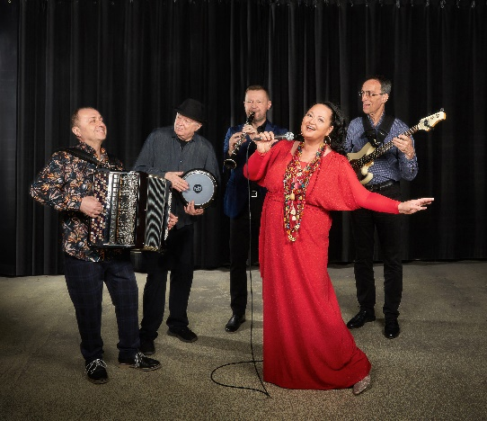
Ein Abend mit Musik und Songs von jüdischen Musiker:innen und Komponist:innen: Bob Dylan, Carole King, Paul Simon, Leonard Cohen, Amy Winehouse, Benny Goodman, Barbara Streisand, Lou Reed, Bette Middler, Billy Joel, Neil Diamond, George Gershwin, Stan Getz, Leonard Bernstein, Randy Newman, Irving Berlin …
Die Liste der jüdischen Künstler:innen welche die Popularmusik des 20. Jahrhunderts maßgeblich geprägt und beeinflusst haben, ist lang. Im Programm „Music From The Stars Of David“, werden nun einige Songs und Kompositionen dieser Künstler:innen mit neuem musikalischen Gewand versehen. Sie sind hier erstmals im „Klezmer Sound“ zu erleben. Keine verzerrten E-Gitarren, Synthesizer oder Drumcomputer sind zu hören, sondern Elemente jüdischer Musik aus dem Osten und Südosten Europas sind prägend und werden mit den bekannten Songs und Instrumentalstücken, zu einer neu klingenden Einheit verschmolzen. Bewerkstelligt wird dies von einer an Spielfreude und Virtuosität überschäumenden Kapelle und einer Sängerin, die in allen Genres der Popularmusik zu Hause ist. Egal ob Wienerlied, Pop, Soul oder Musical – Tini Kainrath tanzt mit Leichtigkeit und Perfektion auf den unterschiedlichsten Kirtagen. „Music From The Stars Of David“ ist ein fröhliches Fest, bei dem aber jedes Lied mit einer Träne im Auge gespielt werden darf.

Tini Kainrath - Gesang
Maciej Golebiowski - Klarinetten
Alexander Shevchenko - Akkordeon
Christoph Petschina - Kontrabass
Peter Rosmanith – Perkussion

Termin: 8.3.2025
Beginn: 19:30 Uhr
Preise: Euro 39,-/35,-/31,-/27,-

Kartenvorverkauf: 1040 Wien, Argentinierstraße 37
von Montag bis Samstag von 13.00 bis 18.00 Uhr
Karten Hotline: 01/501 65/13306
www.akzent.at
Pressefotos in 300dpi und –texte für Ihre Ankündigung stehen auf unserer Website www.akzent.at in unserem Pressebereich zur Verfügung.

